承德银行本行借记卡签约手机银行流程

第一步：扫描二维码下载安装“承德银行手机银行”APP


第二步：

打开手机银行客户端，点击右上角红色框内小人头像进行登录，在“登录”界面点击自助签约按钮。
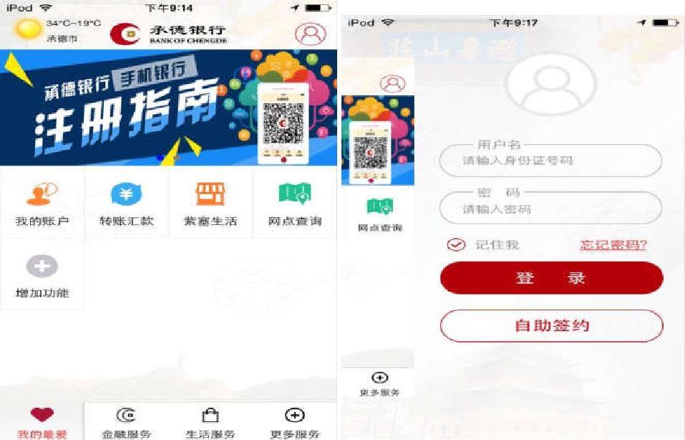

第三步：在“自助签约”界面（左图）填写姓名、身份证

号并点击“本行卡签约”；然后在右图填写账号（即本行

银行卡号）、户名、证件号码、手机号等信息，并勾选“《承

德银行个人手机银行客户服务协议》”，点击下一步。
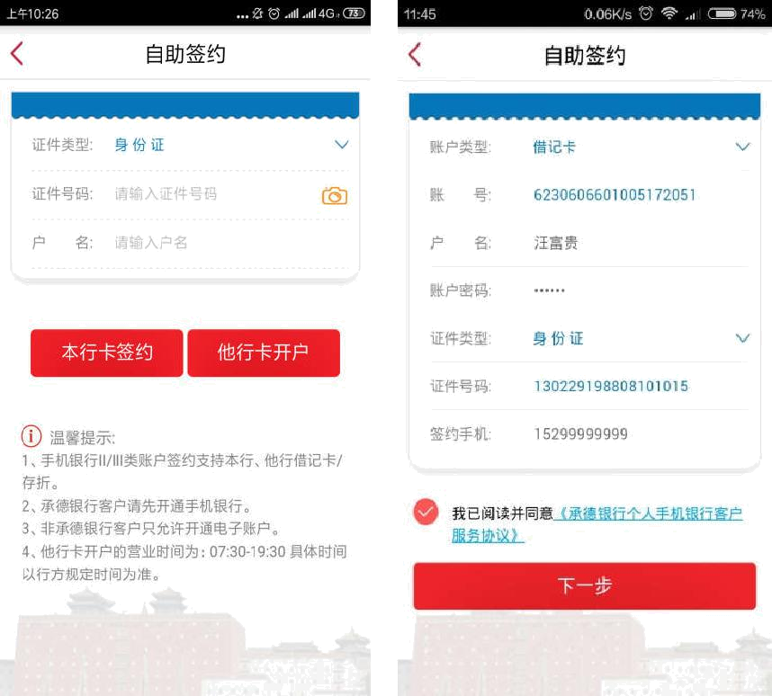

第四步：在“签约信息”界面（左图）输入短信码，同

时设置登录密码，点击确认，显示签约成功后（右图）,点

击转账签约。温馨提示：新设置的密码位数必须 6-12 位，

且要求必须是字母+数字的组合。
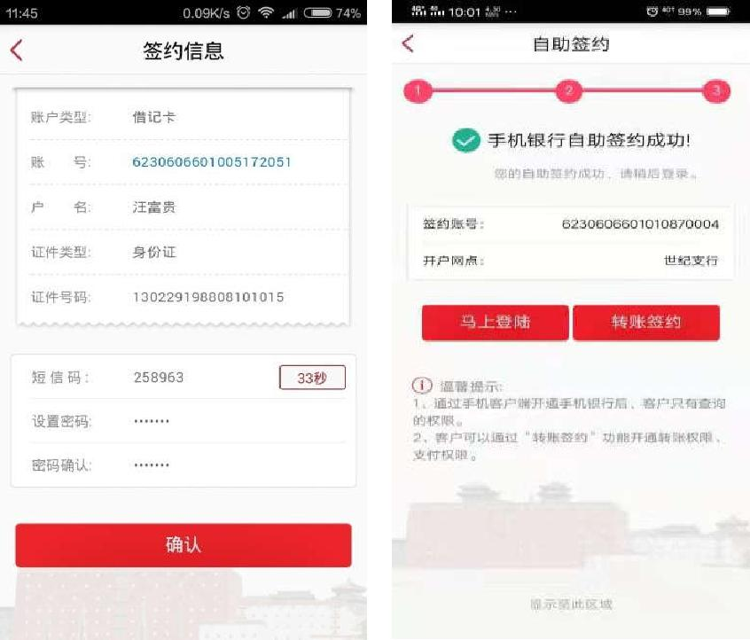

第五步：点击转账签约后进入“活体检测”界面，点击“开始检测”按钮按照提示进行检测。


第六步：“活体检测”通过后在“转账签约”界面（左图）输入短信验证码和账户密码，确认后即完成转账签约（右图）。
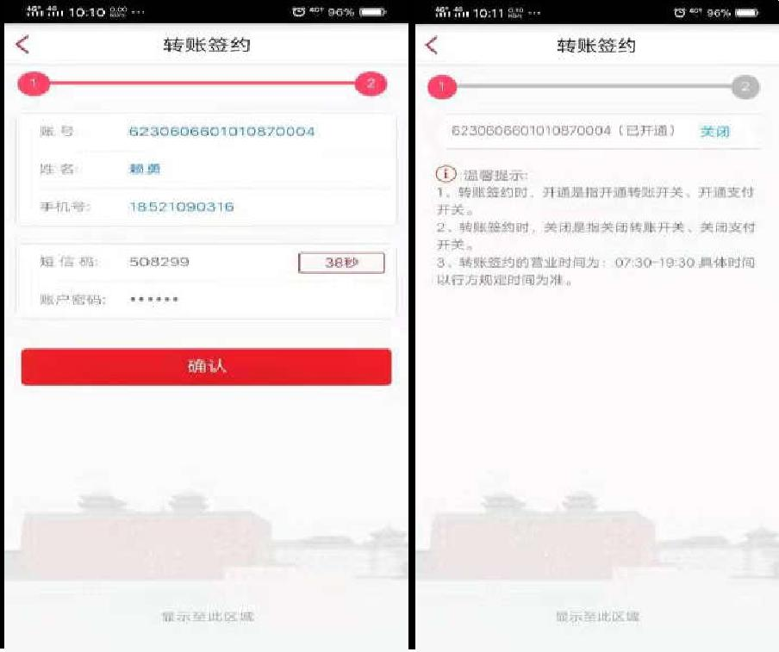

小贴士：转账签约成功后，返回首页点击生活服务，点

击教育缴费功能，输入“个人缴费号”，按照提示就可以完

成学费、杂费的上缴，详见《承德银行手机银行教育缴费使

用指南》。

